Департамент образования

Администрация города Нижнего Новгорода
муниципальное бюджетное дошкольное образовательное учреждение
«Детский сад № 119»

603137 город Нижний Новгород, улица Маршала Жукова, д.23
Телефон, факс: 466-50-40 e-mail: mdou_119@mail.ru
ИНН 5261028440 КПП 526101001

Веб-квест как современная форма работы с родителями на примере темы «Путешествие в страну профессий детского сада».

Разработала педагог-психолог
Клименко Александра Викторовна.

город Нижний Новгород
2020 год
Введение
К сожалению, в современном обществе профессии работников детского сада не пользуются авторитетом, не вызывают уважения у большинства взрослых людей. Такая позиция может сложиться и у подрастающего поколения. У детей дошкольного возраста недостаточно конкретных знаний о труде сотрудников детского сада, нет четких представлений о разнообразии трудовой деятельности взрослых, не полностью сформированы знания о конкретных действиях некоторых профессий.
На первый взгляд, кажется, что социальный мир ребенка-дошкольника невелик. Это его семья, взрослые и сверстники, которых он встречает в детском саду. Поэтому уже в дошкольном возрасте у детей необходимо сформировать представление о профессиях детского сада. Дошкольное учреждение представляет собой своего рода социальный мир в миниатюре, здесь представлены такие виды деятельности человека, как образование, культура, общественное питание, медицина.
В детском саду дети проводят много времени, поэтому важно, чтобы они знали о своём «втором доме» как можно больше полезного и интересного. Каждый день ребят встречают взрослые, которые стараются, чтобы дошкольникам в детском саду было уютно и весело, поэтому необходимо, чтобы дети знали, кто их ждёт в детском саду и как эти люди готовятся к их приходу, чем занимаются.
В связи с тем, что дошкольники с ОВЗ владеют информационными технологиями не в полном объеме, я решила создать веб-квест, в котором будут принимать участие не только дети, но и родители из родительского комитета.
Цель веб-квеста:
Расширять представления детей подготовительной группы о профессиях сотрудников детского сада.
Задачи веб-квеста:
- Образовательные:
- Формировать представления детей о профессиях сотрудников детского сада.
- Формировать представления об основных функциях, которые выполняют работники учреждения.
- Расширять кругозор и обогащать словарный запас детей.
- Совершенствовать качество работы детского сада при взаимодействии с родителями.
- Развивающие:
- Продолжать развивать познавательный интерес к труду сотрудников детского сада.
- Развивать творческие способности детей в процессе совместной деятельности.
- Воспитательные:
- Воспитывать у детей и родителей любовь и уважение к сотрудникам детского сада, показать ценность их труда для общества.
- Воспитывать нравственные чувства.
Задания по группам**.
Приглашаются 3 родителей из родительского комитета. Дети делятся на 3 группы.
1 группа – «Кадровики»
В процессе веб-квеста дети со взрослым должны выполнить:
- Ответить на вопрос: какие виды профессий есть в детском саду?
- Сделать ряд фотографий сотрудников детского сада и оформить их в виде фотоколлажа (для его создания используйте следующие сайты: http://www.fotokomok.ru/kollazh-onlajn/, https://www.fotor.com/ru/collage ).
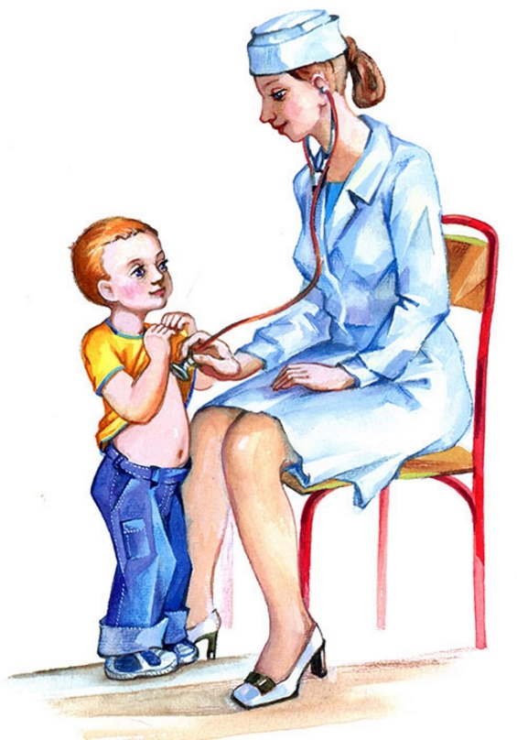
2 группа – «Медики»
Детям и взрослому дается задание – посетить кабинет медицинского работника в детском саду. В ходе беседы выполнить задания:
- Выяснить, что входит в список обязанностей медсестры и врача?
- Составить список ситуаций, при которых необходимо обратиться к медсестре детского сада.
- Используя Интернет-источники, дополнить свой список (ресурсы: https://www.kakprosto.ru/kak-849982-roditelyam-na-zametku-obyazannosti-medsestry-v-detskom-sadu, http://ohrana-tryda.com/node/681, https://www.liveinternet.ru/users/5802393/post364443052)
- Нарисовать рисунок «Значимость профессии медсестры и врача детского сада».
3 группа – «Туристы»
Отправьтесь в путешествие по детскому саду. Не забудьте взять фотоаппарат для того, чтобы сделать снимки. Сфотографируйте рабочие места сотрудников так, чтобы они отображали обязанности и выполняемую ими работу. Помогите сотрудникам (младшему воспитателю – отнести питьевую воду по группам, прачке – отнести чистое постельное белье и полотенца, дворнику – подмести на детских площадках). Создайте из снимков видеофильм «Разнообразие профессий детского сада». Разместите его на данной страничке в прикрепленных файлах (ресурсы для создания фильма: http://inetedu.ru/articles/19-services/98-slade-show-online.html).
Далее каждая группа обобщает и систематизирует собранную информацию и оформляет ее. На этом этапе основную роль играют родители.
Затем в каждой группе выбирается 2-3 ребенка, которые защищают проект группы. На вопросы психолога и других детей отвечают все участники веб-квеста.
Методы взаимооценки и самооценивания, роль родителей.
В работе с детьми дошкольного возраста используются следующие символы: звездочка – отлично, солнышко – очень хорошо, квадратик – хорошо. С помощью данных символов ребята оценивают друг друга и говорят, что им понравилось, что запомнилось, что больше всего заинтересовало при выполнении тех или иных заданий.
Роль родителей велика: во-первых, они активно участвуют в самом веб-квесте, во-вторых, помогают организовать выполнение задания, оформляют результаты деятельности.

*Изображения, использованные в данной работе, взяты с Интернет-ресурсов.
**Задания выполняются при соблюдении мер безопасности (масочно-перчаточный режим).

Спасибо за внимание!
Контакты:
Электронная почта: kotenochek.r52@mail.ru
Мобильный телефон: 8-904-398-398-5.

